**Sass & SEO:**

**Nesting**

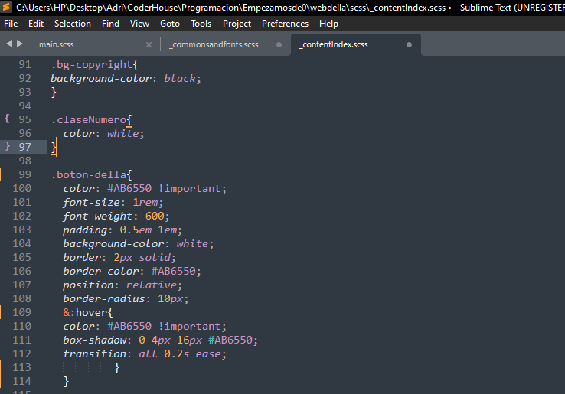

**Extend**

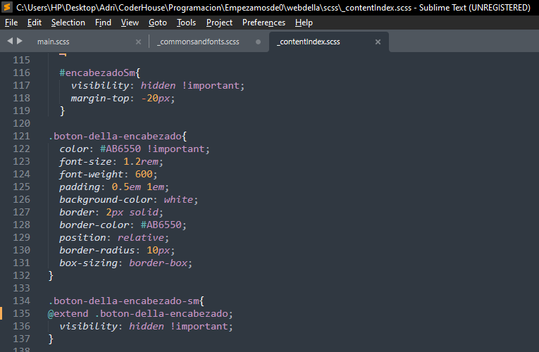

**Mixin**

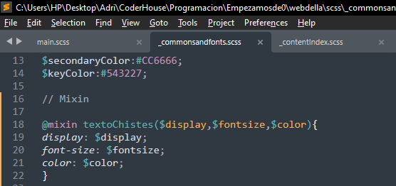

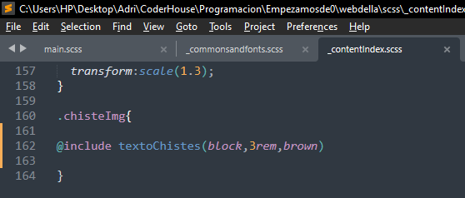

**Maps**

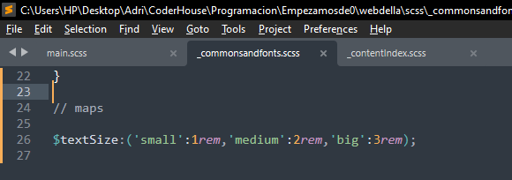

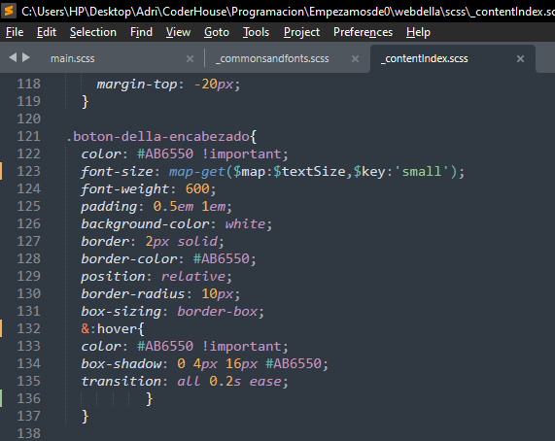

**SEO**

En el archivo index.html aplique técnicas de SEO de la siguiente manera:

1. **Titulo del sitio:**

<title>Della Marketing Studio</title>

1. **Contenido de mi sitio:**

<meta name="description" content="Della es una agencia de marketing digital y publicidad global enfocada en resultados comerciales: brindamos servicios de Performance, Social Media, Marketing, Diseño y Desarrollo Web.">

1. **Keywords:**

<meta name="keyword" content="marketing, agencia, agencia de marketing, marketing digital, marketing online, della">

1. **Encabezados:**

H1 en el objetivo principal de Della:

<h1 class="display-6">Impulsamos tu empresa</h1>

H3 en el resto de las secciones:

Clientes, donde nos destacamos, nosotros, etc